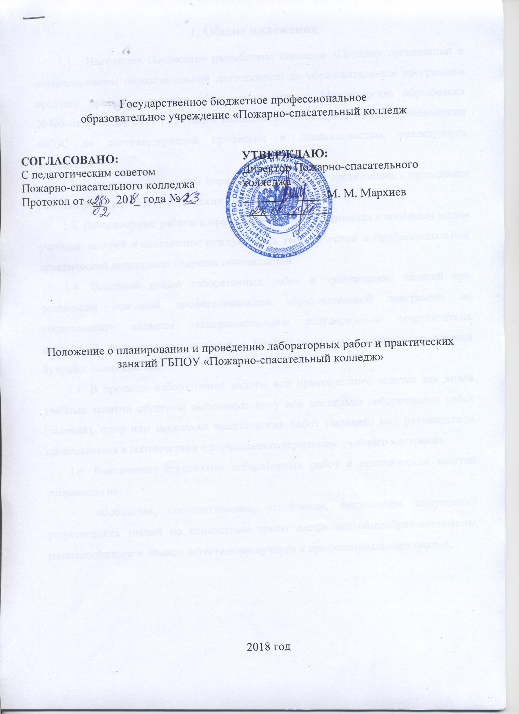

1. Общие положения

  - Настоящее Положение разработано согласно «Порядку организации и осуществлением образовательной деятельности по образовательным программам среднего профессионального образования» приказ Министерства образования №464 от 14 июня 2013 г. Уставом колледжа и государственными требованиями ФГОС по соответствующей профессии и специальностям, реализуемым колледжем.

1.2. Положение определяет порядок планирования, организации и проведения лабораторных работ и практических занятий в колледже.

1.3. Лабораторные работы и практические занятия отнесены к основным видам учебных занятий и составляют важную часть теоретической и профессиональной практической подготовки будущих специалистов.

1.4. Основной целью лабораторных работ и практических занятий при реализации основной профессиональной образовательной программы по специальности является экспериментальное подтверждение теоретических положений, формирование учебных и профессиональных практических умений будущих специалистов.

1.4. В процессе лабораторной работы или практического занятия как видов учебных занятий студенты выполняют одну или несколько лабораторных работ (заданий), одну или несколько практических работ (заданий) под руководством преподавателя в соответствии с изучаемым содержанием учебного материала.

1.5. Выполнение студентами лабораторных работ и практических занятий направлено на:

- обобщение, систематизацию, углубление, закрепление полученных теоретических знаний по конкретным темам дисциплин общеобразовательного, математического и общего естественнонаучного и профессионального циклов;

- формирование умений принять полученные знания на практике, реализацию единства интеллектуальной и практической деятельности;

- развитие интеллектуальных умений у будущих специалистов: аналитических, проектировочных, конструктивных и др.;

- выработку при решении поставленных задач таких профессионально значимых качеств, как самостоятельность, ответственность, точность, творческая инициатива.
1.6. Дисциплины, по которым планируются лабораторные работы и практические занятия, и их объемы определяются рабочими учебными планами по профессии и специальностям колледжа.

1.7. При проведении лабораторных работ и практических занятий учебная группа согласно государственным требованиям к минимуму содержания и уровню подготовки выпускников (далее - Государственные требования) может делиться на подгруппы численностью не менее 8 человек.

2. Планирование лабораторных работ и практических занятий

2.1. При планировании состава и содержания лабораторных работ и практических занятий преподаватель должен учитывать ведущие дидактические цели данных видов учебной деятельности.
2.1.1. Ведущей дидактической целью лабораторных работ является экспериментальное подтверждение и проверка существенных теоретических положений (законов, зависимостей), и поэтому преимущественное место они занимают при изучении дисциплин общеобразовательного, математического и общего естественнонаучного, общепрофессиональных учебных дисциплин, не менее характерны для профессиональных модулей.

2.1.2. Ведущей дидактической целью практических занятий является формирование практических умений - профессиональных (выполнять определенные действия, операции, необходимые в последующем в

профессиональной деятельности) или учебных (решать задачи по математике, физике, химии, информатике и др.), необходимых в последующей учебной деятельности по общепрофессиональным учебным дисциплинам; практические занятия занимают преимущественное место при изучении междисциплинарных курсов профессиональных модулей. Состав и содержание практических занятий должны быть направлены на реализацию Государственных требований.

2.2. По таким дисциплинам, как «Физическая культура», «Иностранный язык», «Информатика и ИКТ», все учебные занятия или большинство из них проводятся как практические, поскольку содержание дисциплин направлено в основном на формирование практических умений и их совершенствование.
2.3. В соответствии с ведущей дидактической целью содержанием лабораторных работ могут быть экспериментальная проверка формул, методик расчета, установление и подтверждение закономерностей, ознакомление с методиками проведения экспериментов, установление свойств веществ, их качественных и количественных характеристик, наблюдение развития явлений, процессов и др.

2.3.1. При выборе содержания и объема лабораторных работ следует исходить из сложности учебного материала для усвоения, из внутрипредметных и межпредметных связей, из значимости изучаемых теоретических положений для предстоящей профессиональной деятельности, из того, какое место занимает конкретная работа в совокупности лабораторных работ, и их значимости для формирования целостного представления о содержании учебной дисциплины.

2.3.2. При планировании лабораторных работ следует учитывать, что наряду с ведущей дидактической целью - подтверждением теоретических положений - в ходе выполнения заданий у студентов формируются практические умения и навыки обращения с различными приборами, установками, лабораторным оборудованием, аппаратурой, которые могут составлять часть профессиональной практической подготовки, а также исследовательские умения (наблюдать процесс в его функциональных элементах и целостности, сравнивать результаты, анализировать различные технологии и профессиональные приемы деятельности, устанавливать зависимости, делать выводы и обобщения, самостоятельно вести исследование (диагностику), оформлять результаты, выдвигать гипотезы, их мысленную проверку, исполнение и коррекцию на основе оценки результата и анализа произведенных действий).
2.3.3. В соответствии с ведущей дидактической целью содержанием практических занятий являются решение разного рода задач, в том числе профессиональных (анализ производственных ситуаций, решение ситуационных производственных задач, выполнение профессиональных функций в деловых играх, планирование и конструирование элементов процесса, отработка типовых приемов профессиональной деятельности, разработка конкретных приемов по технологиям инновационного типа, освоение различных способов управления профессиональной деятельностью, коррекции ошибок, неточностей, выполнение вычислений, расчетов, чертежей, работа с измерительными приборами, оборудованием, аппаратурой, работа с нормативными документами, инструктивными материалами, справочниками, составление проектной, плановой и другой технической и специальной документации и др.

2.3.4. При разработке содержания практических занятий следует учитывать, чтобы в совокупности по учебной дисциплине они охватывали весь круг профессиональных умений, на подготовку к которым ориентирована данная дисциплина, а в совокупности по всем учебным дисциплинам - охватывали всю профессиональную деятельность, к которой готовится специалист.
2.3.5. На практических занятиях студенты овладевают первоначальными профессиональными умениями, которые в дальнейшем закрепляются и совершенствуются в процессе выполнения курсовой работы, учебной и производственной практики.

Наряду с формированием умений в процессе практических занятий обобщаются, систематизируются, углубляются и конкретизируются теоретические знания, вырабатывается способность и готовность использовать теоретические знания на практике, развиваются интеллектуальные умения.

2.4. Содержание лабораторных работ и практических занятий фиксируется в рабочих учебных программах учебных дисциплин и профессиональных модулей в разделе «Содержание».

2.5. Состав заданий для лабораторной работы или практического занятия должен быть спланирован с расчетом, чтобы за отведенное время они могли быть выполнены качественно большинством студентов. Количество часов, отводимых на лабораторные работы и практические занятия, фиксируется в учебных планах и программах учебных дисциплин и профессиональных модулей.

2.6. Перечень лабораторных работ и практических занятий, заявленный в программах учебных дисциплин и профессиональных модулей, а также количество часов на их проведение могут отличаться от рекомендованных примерной программой, но при этом должны формировать уровень подготовки выпускника, определенный

Государственными требованиями по соответствующей профессии/специальности, а также дополнительными требованиями к уровню подготовки студента, установленными колледжем.

- Организация и проведение лабораторных работ и практических занятий
3.1. Лабораторная работа как вид учебного занятия, как правило, проводится в специально оборудованных учебных лабораториях. Продолжительность составляет не менее одного академического часа. Основными этапами лабораторной работы являются инструктаж, проводимый преподавателем, самостоятельная работа обучающихся, обсуждение итогов выполнения лабораторной работы, анализ и оценка выполненной работы, уровня овладения запланированными умениями.

3.2. Практическое занятие должно проводиться в учебных кабинетах или специально оборудованных помещениях (площадках, полигонах и т.п.). Продолжительность занятия регламентируется количеством часов, предусмотренных программой.

Необходимыми структурными элементами практического занятия, помимо самостоятельной деятельности студентов, являются инструктаж, проводимый преподавателем, а также анализ и оценка выполненных работ и степени овладения студентами профессиональными умениями.

3.3. В лабораториях и кабинетах для повышения информированности

студентов необходимо оформить перечень лабораторных работ и практических занятий, с указанием названия работы, ее краткого содержания, времени на выполнение и места проведения. Перечни обсуждаются на заседаниях предметно-цикловой комиссии и утверждаются заместителем директора по учебной работе в составе программ учебных дисциплин и профессиональных модулей.

3.4. В лабораториях и кабинетах должны быть оформлены и вывешены графики (листы) учета выполнения студентами лабораторных и практических работ.

3.5. Выполнению лабораторных работ и практических занятий предшествует проверка знаний студентов - их теоретической готовности к выполнению задания.

3.6. По каждой лабораторной работе и практическому занятию преподавателями должны быть разработаны и утверждены на заседаниях предметно-цикловых комиссий методические указания, рекомендации по их проведению.

3.7. Содержание методических указаний для выполнения лабораторных работ и практических занятий:

- Пояснительная записка

- Перечень лабораторных работ/практических занятий

- Подготовка и порядок проведения лабораторных работ/практических занятий

- Лабораторная работа №1/практическое занятие №1

- Лабораторная работа №2/практическое занятие №2 и т.д.

- Оборудование

- Информационное обеспечение обучения

- Критерий оценки при проведении и выполнении лабораторных работ/ практических занятий

3.8. Лабораторные работы и практические занятия могут носить репродуктивный, частично-поисковый и поисковый характер:

- работы, носящие репродуктивный характер, отличаются тем, что при их проведении студенты пользуются подробными инструкциями, в которых указаны:
цель работы,

пояснения (теория, основные характеристики), оборудование, аппаратура, материалы и их характеристики,

порядок выполнения работы, таблицы,

выводы (без формулировки),

контрольные вопросы, учебная и специальная литература;

- работы, носящие частично-поисковый характер, отличаются тем, что при их проведении студенты не пользуются подробными инструкциями, им не

дан порядок выполнения необходимых действий, и требуют от студентов самостоятельного подбора оборудования, выбора способов выполнения работы и инструктивной, и справочной литературы и др.;

- работы, носящие поисковый характер, характеризуются тем, что студенты должны решить новую для них проблему, опираясь на имеющиеся у них теоретические знания.

При планировании лабораторных работ и практических занятий необходимо находить оптимальное соотношение репродуктивных, частично-поисковых и поисковых работ, чтобы обеспечить высокий уровень интеллектуальной деятельности.

3.9. Формы организации студентов на лабораторных работах и практических занятиях:

фронтальная, групповая и индивидуальная:

- при фронтальной форме организации занятий все студенты выполняют одновременно одну и ту же работу.

- при групповой форме организации занятий одна и та же работа выполняется бригадами по 2-5 человек.

- при индивидуальной форме организации занятий каждый студент выполняет индивидуальное задание.

3.10. С целью повышения эффективности проведения лабораторных работ и практических занятий преподавателями колледжа организуется работа по разработке сборников задач, заданий и упражнений, сопровождающихся методическими указаниями, применительно к конкретным профессиям/специальностям; - разработке заданий для автоматизированного тестового контроля за подготовленностью студентов к лабораторным работам или практическим занятиям.

3.11. Основными качественными показателями проведения лабораторных работ и практических занятий по отдельной дисциплине выступают:

- эффективность использования времени, отводимого на лабораторные работы и практические занятия, подбор дополнительных задач и заданий для студентов, работающих в более быстром темпе;
- подчинение методики проведения лабораторных работ и практических занятий ведущим дидактическим целям с соответствующими установками для студентов;

- использование в практике преподавания поисковых лабораторных работ, построенных на проблемной основе;

- применение коллективных и групповых форм работы, максимальное использование индивидуальных форм с целью повышения ответственности каждого студента за самостоятельное выполнение полного объема работ;

- проведение лабораторных работ и практических занятий на повышенном уровне трудности с включением в них заданий, связанных с выбором студентами условий выполнения работы, конкретизацией целей, самостоятельным отбором необходимого оборудования.

4. Оформление лабораторных работ и практических занятий

4.1. Лабораторные работы и практические занятия по дисциплине оформляются студентом в отдельных тетрадях с указанием темы, по которой проводится работа, формулировки цели работы, оборудования (аппаратуры, материалов и т.д.), описания порядка выполнения работы, выводов и ответов на контрольные вопросы, списка учебной и специальной литературы.

4.2. Оценки за выполнение лабораторных работ и практических занятий могут выставляться по пятибалльной системе или в форме зачета и учитываться как показатели текущей успеваемости студентов.

4.3. Учет выполнения ЛР и ПЗ ведется на специально отведенных страницах журнала учебных занятий. На этих страницах указывается общая оценка по лабораторной работе. По отдельным заданиям оценки выставляются на страницах учета текущей успеваемости.
Выполнение всех ЛР и ПЗ, предусмотренных программой, является обязательным для всех студентов. При невыполнении хотя бы одной работы итоговая оценка по учебной дисциплине и междисциплинарному курсу не выставляется.

5. Порядок принятия и внесения изменений и дополнений

5.1. Данное Положение утверждается Общим собранием колледжа.

5.2. Данное Положение вступает в силу с момента его принятия.
Приложение 1

Государственное бюджетное профессиональное
образовательное учреждение «Пожарно-спасательный колледж

МЕТОДИЧЕСКИЕ УКАЗАНИЯ

по проведению
лабораторных работ и практических занятий
по учебной дисциплине/профессиональному модулю

НАИМЕНОВАНИЕ УЧЕБНОЙ

ДИСЦИПЛИНЫ/ПРОФЕССИОНАЛЬНОГО МОДУЛЯ

для студентов

профессии/специальности код Наименование

г. Сунжа, 201_ г.

